https://blog.csdn.net/zjh_746140129/article/details/80904789

**Jenkins入门教程之安装Publish over SSH插件并配置（六）用于自动部署Spring Boot应用**

2018年07月03日 21:53:29 [zjh_746140129](https://me.csdn.net/zjh_746140129) 阅读数：246更多

所属专栏： [Jenkins系列教程](https://blog.csdn.net/column/details/24535.html)

 版权声明：本文为博主原创文章，未经博主允许不得转载。 https://blog.csdn.net/zjh_746140129/article/details/80904789

应用场景

Publish Over SSH 不是将war包发布到tomcat容器下，而是先利用该插件将build好的文件上传到远程linux 的指定目录下，然后利用该插件远程执行脚本将指定目录下的文件复制到tomcat的执行文件夹下，再利用脚本远程重启tomcat即可 。此插件用于部署web项目到tomcat和Spring boot项目都可以。

发布环境要求

远程 tomcat部署在linux上，不支持 windows上远程发布

windows使用powershell工具发布Springboot项目。

安装步骤：

1、系统设置—插件管理

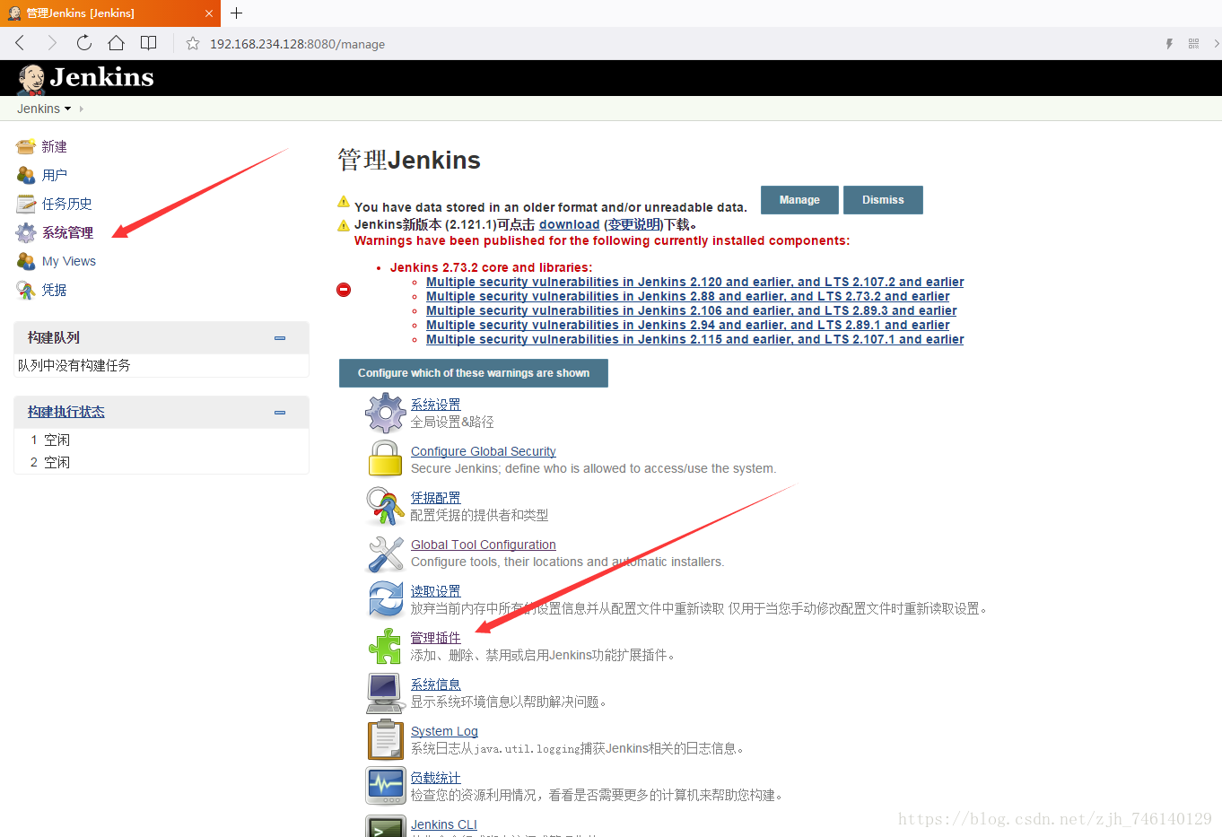

2、搜索插件 Publish over

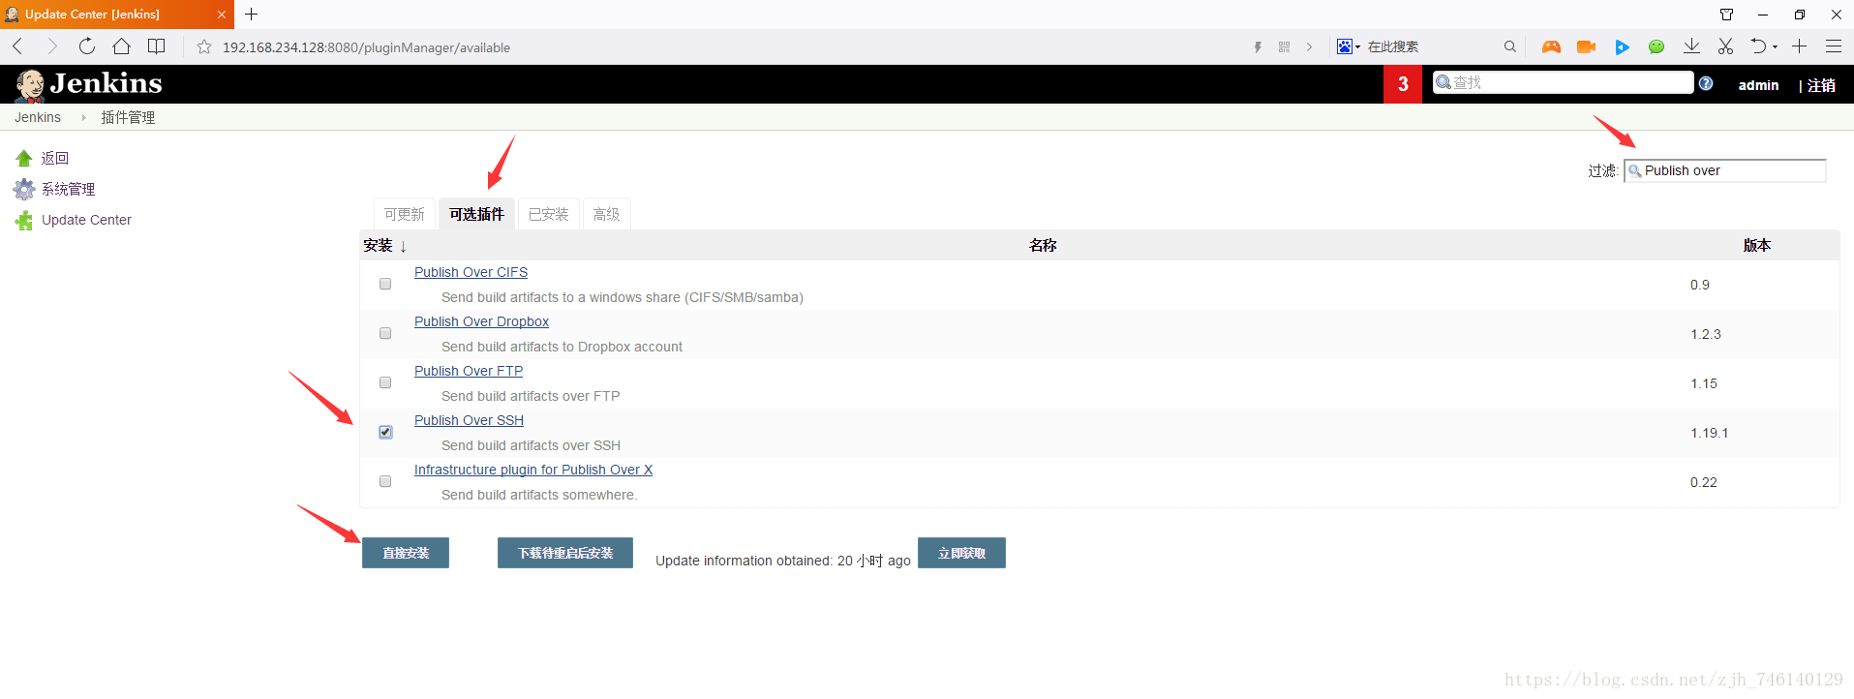

3、等待安装(网路原因会导致失败，如果失败重试即可)

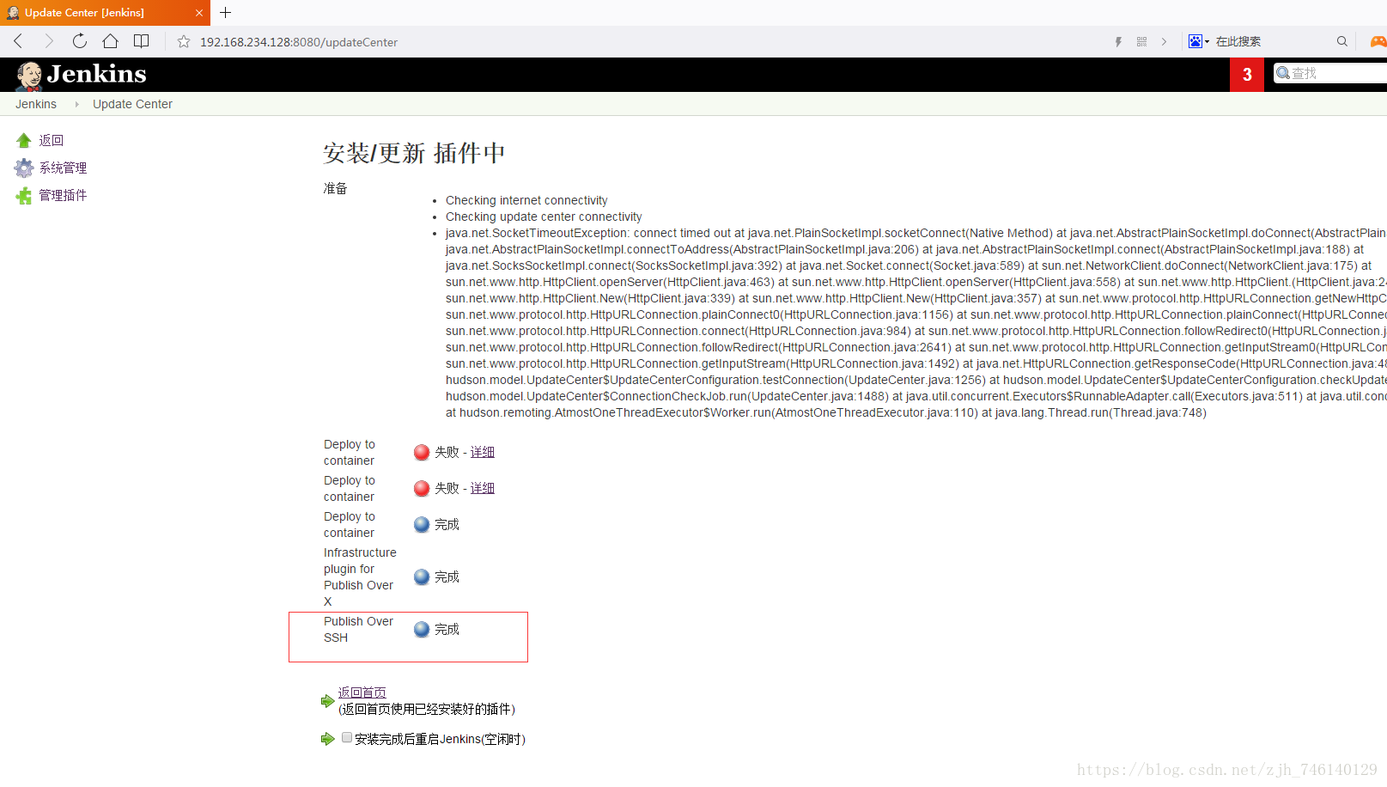

安装完成后在构建项目的构建环境选项可以看到

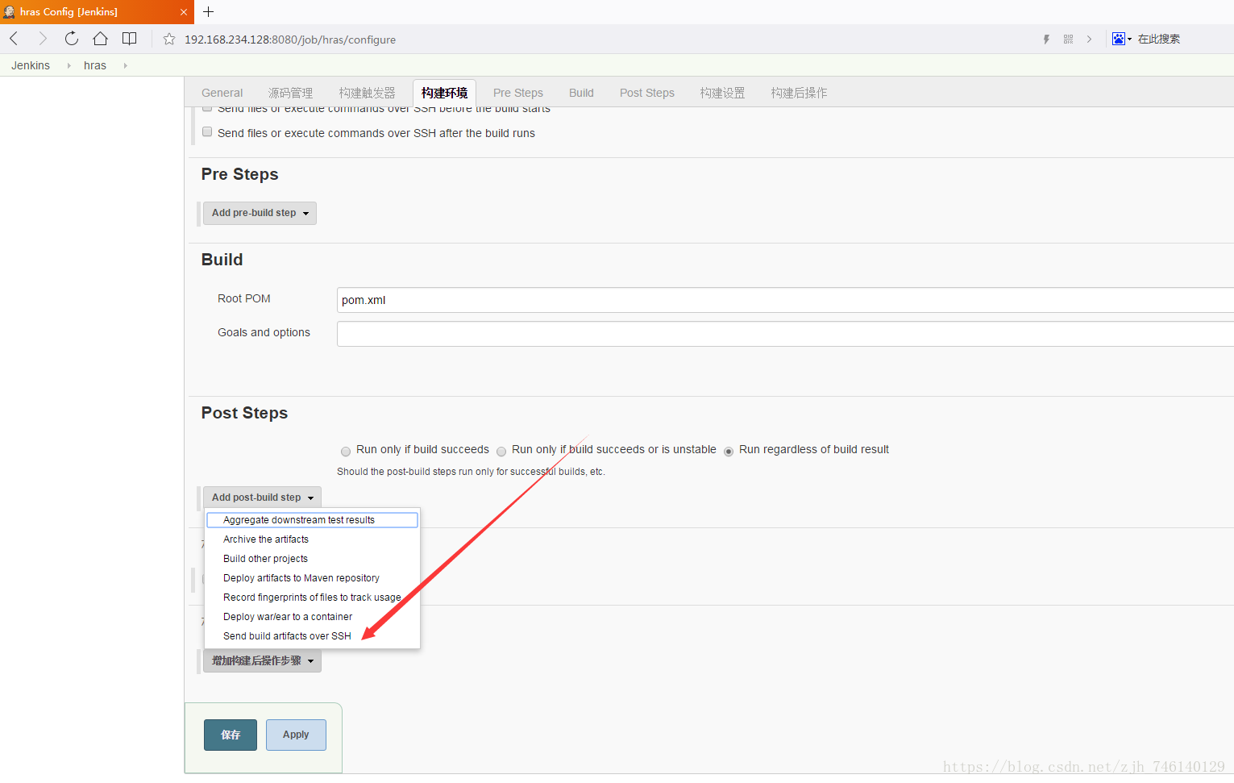

4、配置Publish Over SSH

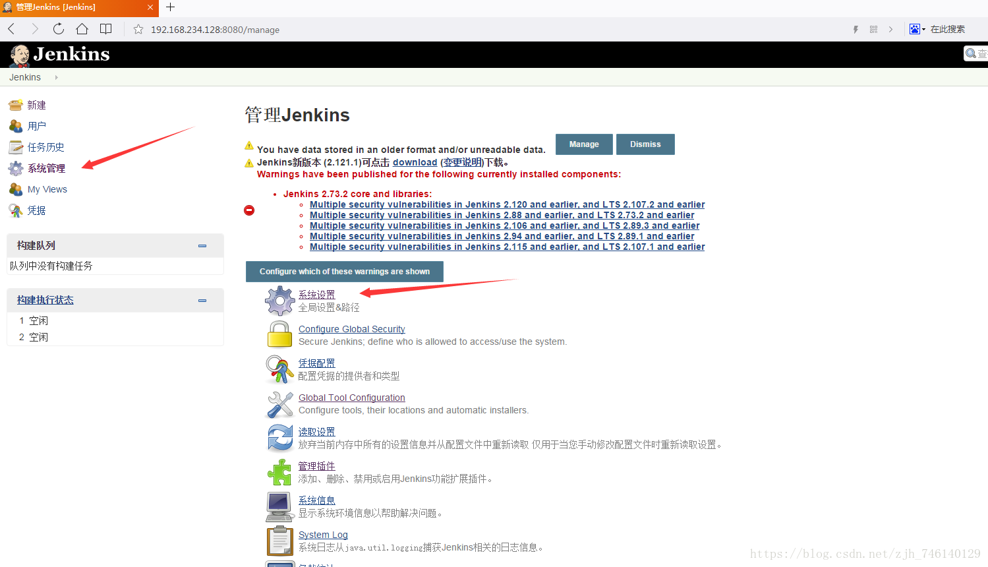

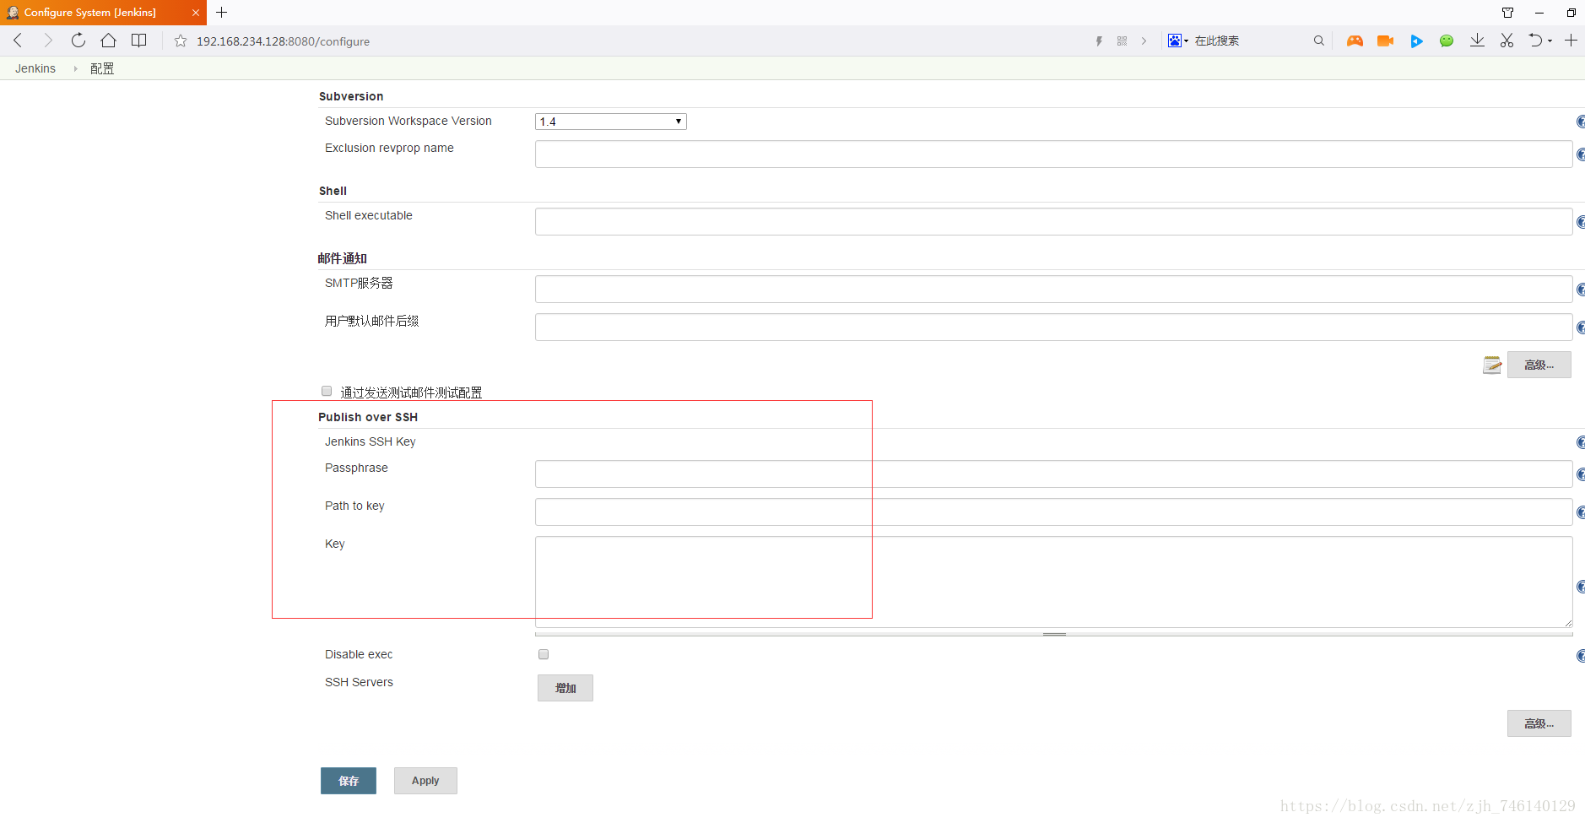

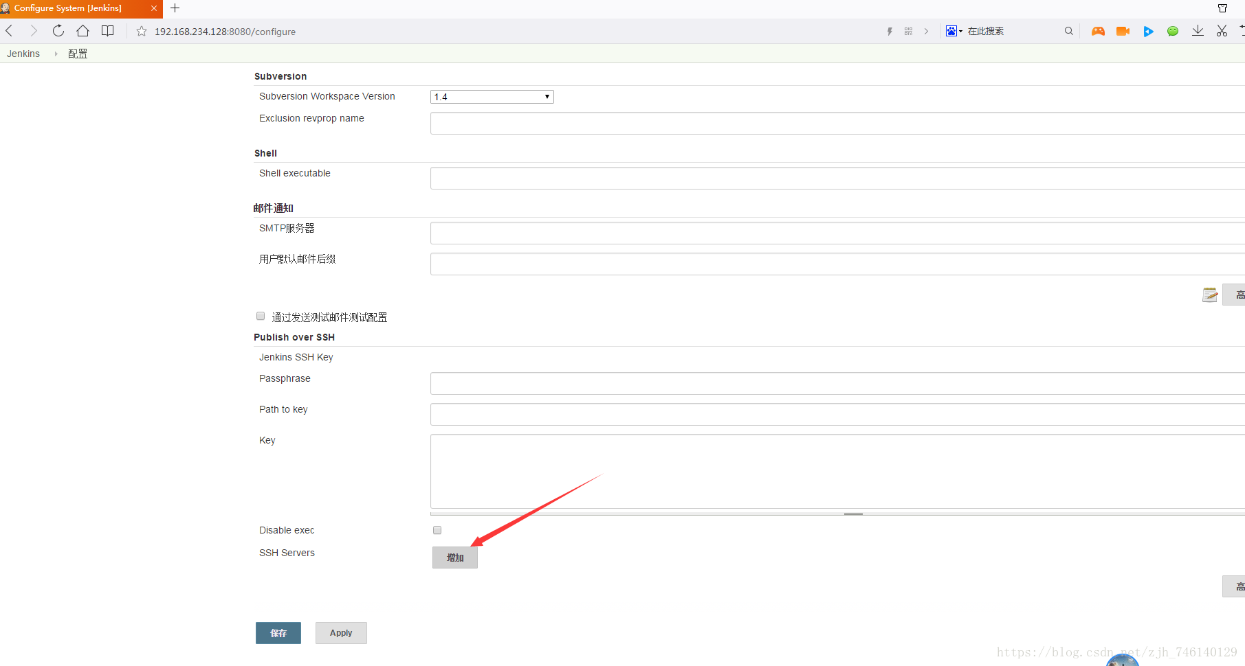

5、配置主机名、密码IP

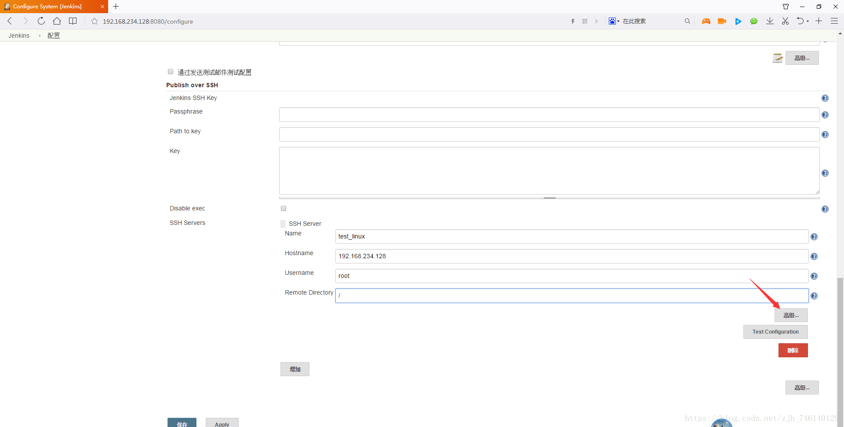

输入linux帐号密码

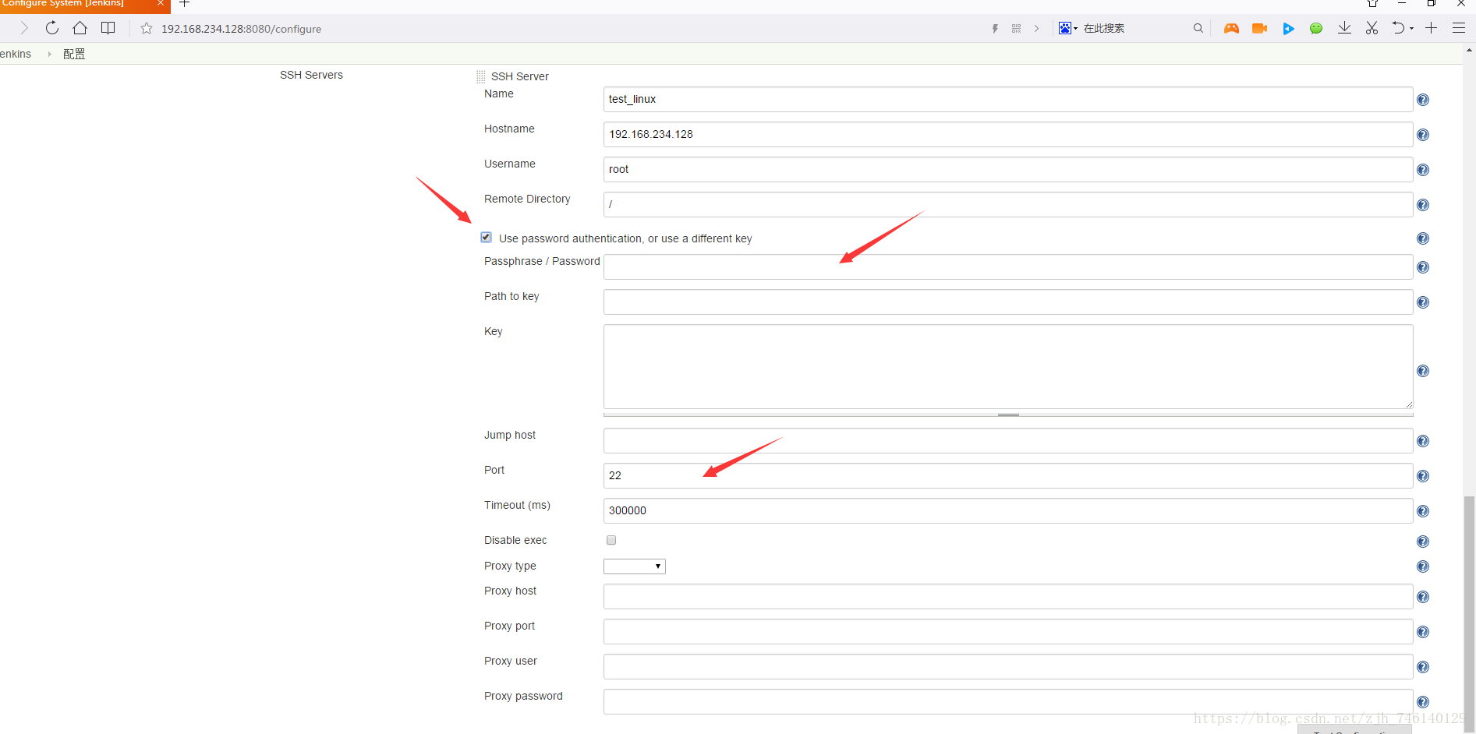

6、测试连接

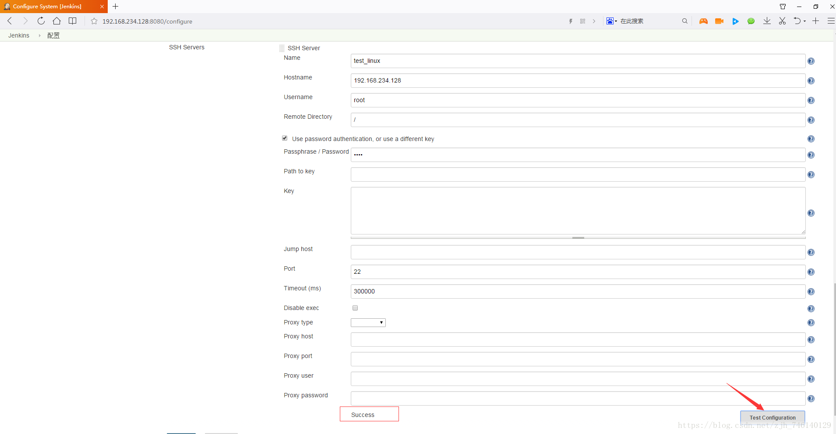

7、构建项目时候的配置如下

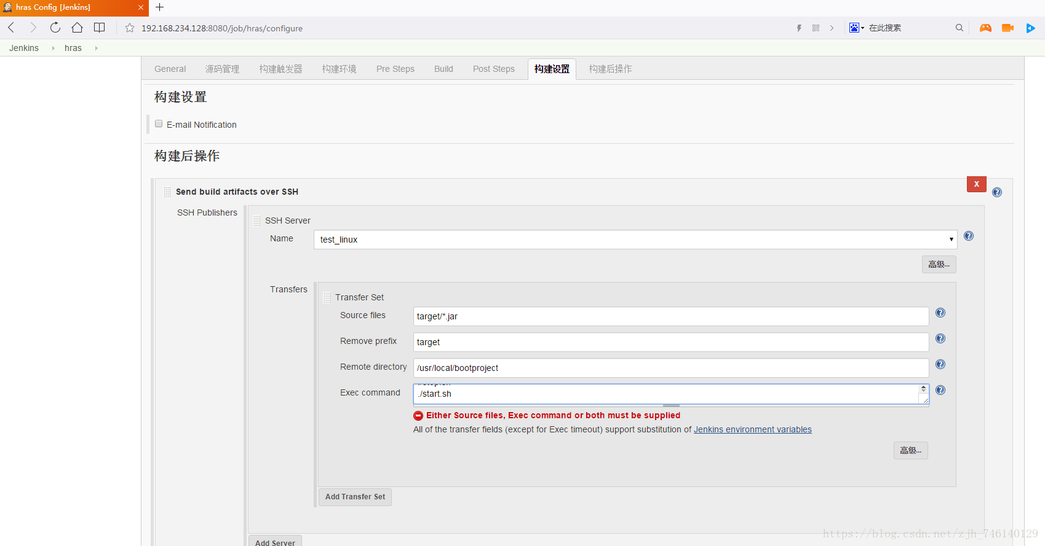

Exec command中是要通过SSH去服务器上执行的脚步以及脚本文件；

Source files配置:target/xxx-0.0.1-SNAPSHOT.jar 项目jar包名

Remove prefix:target/

Remote directory: 代码应用服务器的目录地址，

Exec command：应用服务器对应的脚本。